○○高級商業職業學校商業經營科
編製者：張進吉
知識單
單元名稱：市場均衡觀念應用 知識單編號：2K.2-1
一、簡介
經濟現象中的一項重要事實是，交易涉及買賣雙方，而供給線(賣方)與需求線(買方)直接顯示價格與數量的關係。當這兩條線相交時，其交點對應的價格與數量，就稱為均衡價格與均衡數量，因為它代表供給與需求這兩股市場力量達到均衡時的狀況。這種分析市場供給與需求如何交互作用、如何決定價格以及資源如何配置的理論，就是市場均衡分析。
二、學習目標
1.能說明市場均衡如何決定
2.能瞭解供需變動如何改變市場均衡
3.能分析市場均衡與實際經濟社會的關係
三、相關知識
1.需求(Demand)：指在某段時間內，消費者在不同的價格下(假設其他因素不變)，願意及有能力購買某種貨品的數量。
2.需求量(Quantity demanded)：指在某段時間內，消費者在某一價格下(假設其他因素不變)，願意及有能力購買某種貨品的數量。
3. 需求量改變與需求改變的分別：
- 假設其他因素不變，「需求量改變」是由貨品本身價格改變所致。

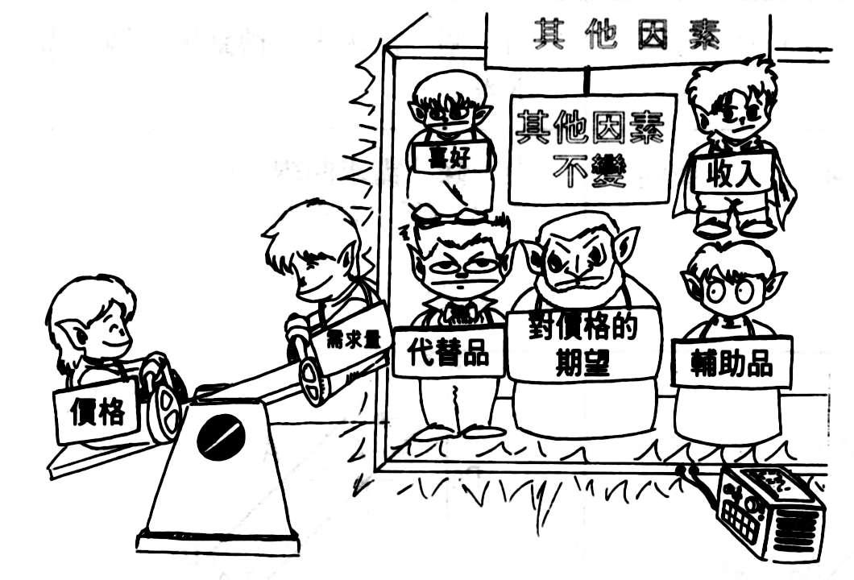
- 「需求改變」是由其他因素的變動所致，但貨品本身價格沒有改變。導致需求產生變化的因素，包括代替品和輔助品的價格、消費者的收入、消費者對價格的期望及消費者的喜好等等。

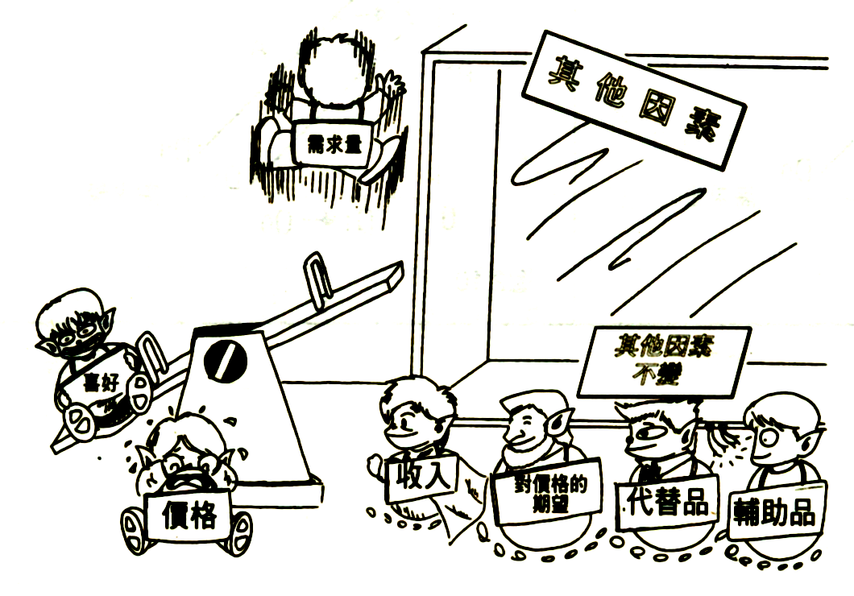
4.需求法則(The law of demand)：指在某段時間內，假設其他因素不變，需求量與貨品價格的變動是相反的。即某貨品的價格愈高，其需求量愈低；價格愈低，需求量愈高。

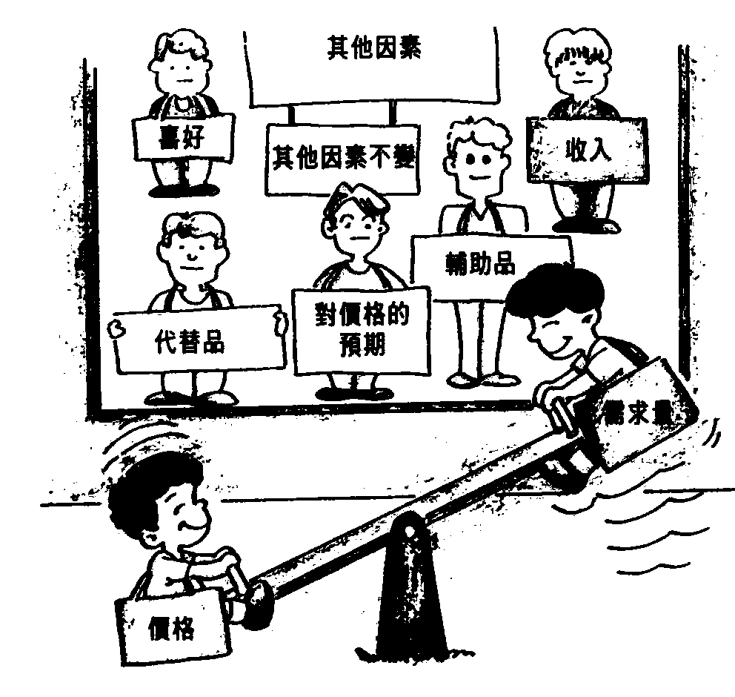
5.需求曲線(demand curve)：在市場上，許多人對同一物品有需求，因此在同一價格上，把這許多人的需求量加總起來，就是對應價格的市場需求量，這個關係反映在表上就是需求表，在圖上就是需求曲線。

薯餅在10月7日的市場需求表
每塊價格($) | 個人需求量(塊) |  |  |  |  | 市場需求量(塊)
每塊價格($) | 甲 | 乙 | 丙 | 丁 | 戊 | 市場需求量(塊)
4.0  3.5  3.2  0.0 | 2  3  4  6 | 2  4  5  6 | 3  4  5  6 | 1  2  3  4 | 4  7  8  10 | 12  20  25  32
註：「市場需求量」是在某段時間內所有消費者在某一價格下對某貨品的個人需求量的總合。
例如：當每塊薯餅的售價為$3.2時，消費者在10月7日對薯餅的市場需求量為25塊(即4+5+5+3+8=25)。

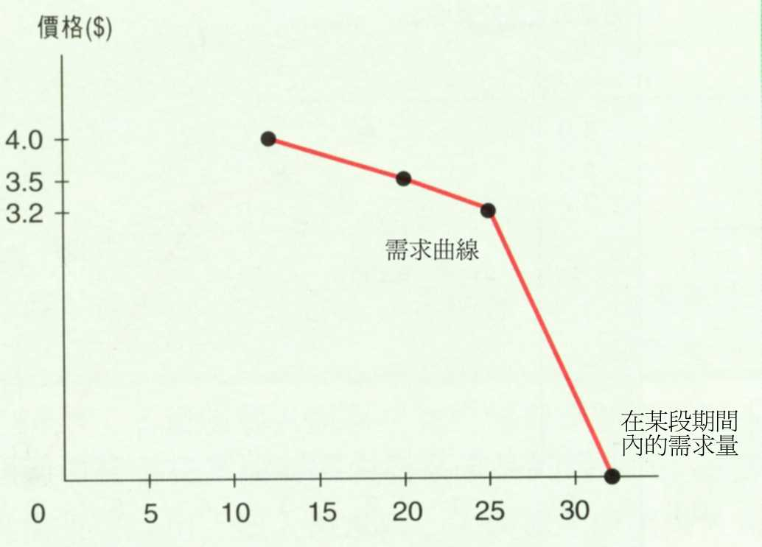
6.供給(Supply)：假設其他因素不變，「供給」是指供給者在某段時間內及不同價格下，願意及有能力供給某種貨品的數量。
7.供給量(Quantity supplied)：指在某一價格下，供給者願意及有能力供給某貨品的數量，即供給曲線上的一點。
8.供給法則(The law of supply)：在某段時間內，假設其他因素不變，供給量與貨品價格的變動是正向的，即貨品的價格愈高，其供給量愈高；反之，其價格愈低，則供給量愈低。
9.供給量與供給改變的分別：
供給量改變 | 供給改變
只有貨品本身的價格改變，其他因素則不變。 | 貨品價格不變，但其他因素改變，包括所得稅、津貼、生產技術、貨品的生產成本及副產品的價格等。
在同一條「供給曲線」向上或向下移動，此乃點的移動。 | 由一條「供給曲線」向左或向右移往另一條「供給曲線」，此乃線的移動

10.供給曲線(supply curve)：根據市場供給表的資料而繪成的曲線，藉以顯示在其他因素不變的情況下，貨品的價格與市場供給者在某段時間內對該貨品的供給量的關係，這個關係通常是同向變動的。
薯餅在10月7日的市場供給表
每塊價格($) | 個人供給量(塊) |  |  | 市場需求量(塊)
每塊價格($) | 甲 | 乙 | 丙 | 市場需求量(塊)
4.0  3.5  3.2  0.0 | 15  10  8  0 | 10  5  4  0 | 10  5  3  0 | 35  20  15  0
註：「市場供給量」是在某段時間內所有生產者在某一價格下的個人供給量的總和。
例如：當每塊薯餅的價格為$4時，10月7日的市場供給量為35塊(即15+10+10=35)。

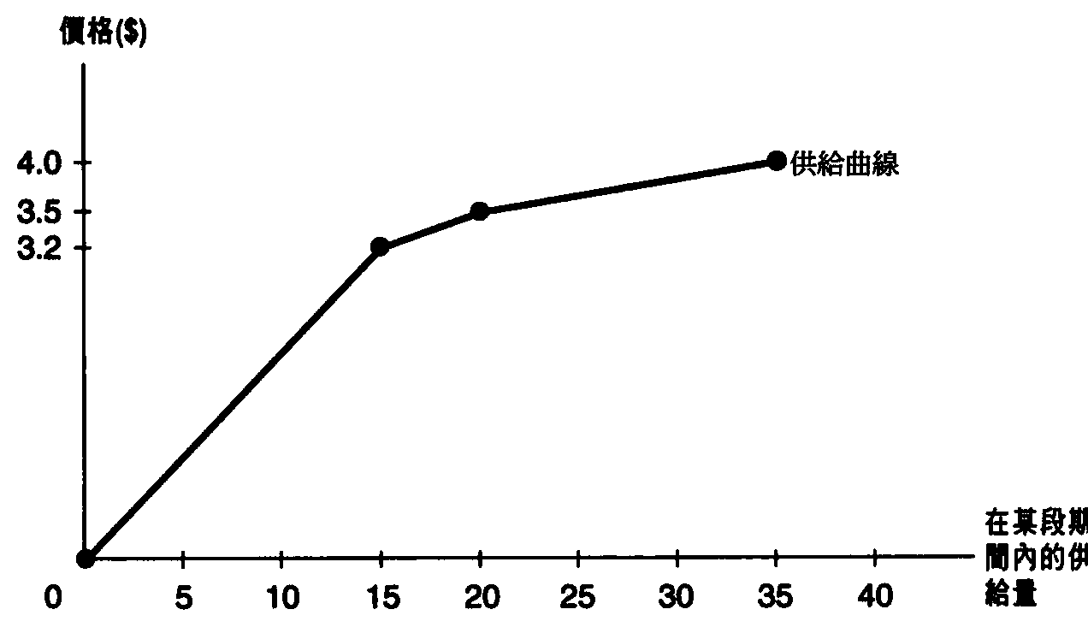
11.市場均衡(market equilibrium)：生產者願意且能夠提供的數量(供給量)恰等於消費者願意且有能力購買的數量(需求量)，此時市場買賣雙方各得其所，沒有再改變的動因，故為均衡。
下表顯示薯餅在10月7日的市場需求及供給情況：
每塊價格($) | 市場需求量(塊) | 市場供給量(塊)
4.0 | 12 | 35
3.5 | 20 | 20
3.2 | 25 | 15
0.0 | 32 | 0
註：在10月7日，當每塊薯餅的售價為$3.5時，市場需求量為20塊。這就是
說，在這特定的價格下，消費者願意及有能力購買20塊薯餅，而生產者願意及
有能力生產20塊薯餅，此乃達成市場均衡。

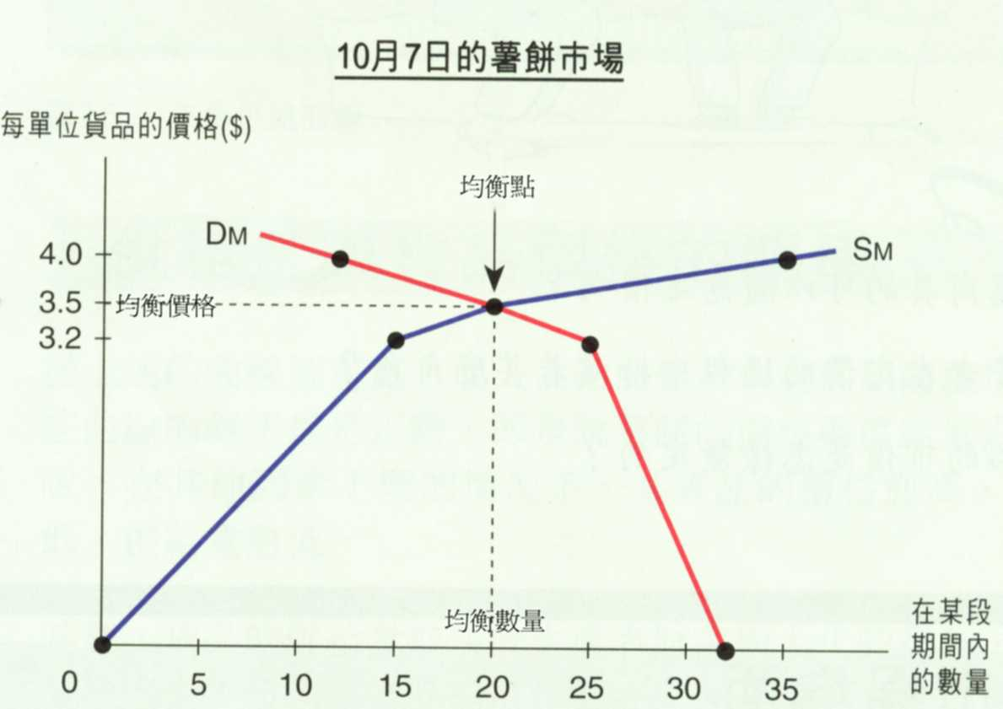
四、使用工具與儀器
本單元需使用電腦、投影機、投影片、計算機、紙、尺、筆等。
五、實習內容
利用供需曲線畫圖，並做簡單的經濟分析。
六、習題
假設政府開放紡織品進口，請用供需圖說明它對下列均衡量的影響：
a.國內紡織廠商生產量
b.國內消費者對紡織品之需求量
c.國內紡織品價格

